|  |  |  |  |
| --- | --- | --- | --- |
| From: | 胡尔杰 | To: | 投资研究部 |
| Date: | 2020/8/18 | Class: | 策略研究 |
| Title: | Donchian Channel趋势跟踪策略 | Version: | 1.0.0 |

# 1 摘要

此研究报告主要参考*Trading Systems and Methods, Chapter 8 Trend Systems*中*Bands and Channels*提出的多种趋势判断方法，设计了一种趋势追踪策略。在进场方面，主要使用*Donchian Channel*搜索进场信号，利用*Boll Band*等多个指标进行信号过滤；在出场方面，利用*CCI*指标以及三级移动止损策略。研究以螺纹钢主力连续合约（*R.CN.SHF.rb.0004*）作为对象，数据频率为日线数据，单日限定交易一次，并以双向一手单的模式进行测试。

# 2策略思路

## 2.1 核心指标含义及计算过程

1. Go long (and cover shorts) when the current price exceeds the highs of the previous four full calendar weeks.

2. Sell short (and liquidate longs) when the current price falls below the lows of the previous four full calendar weeks.

3. When trading futures, roll forward if necessary into the next contract on the last day of the month preceding expiration.

*Donchian Channel*趋势追踪系统的主要内容如上所述，该系统以某日的最高价突破通道上轨，或最低价突破通道下轨作为进场信号。*Donchian Channel*的上下轨计算公式如下：

$${Upper}_{i}=Max(H_{i-N},H_{i-N+1},H_{i-N+2}…H_{i})$$

$${Lower}_{i}=Min(L_{i-N},L_{i-N+1},L_{i-N+2}…L_{i})$$

${Upper}_{i}$：第 $i$ 日的*Donchian Channel*上轨。

${Lower}_{i}$：第 $i$ 日的*Donchian Channel*下轨。

$H_{i}$：第 $i$ 日的最高价。

$L_{i}$：第 $i$ 日的最低价。

$N$：移动窗口大小。

## 2.2 策略优化

*Donchian Channel*的作者*Donchian*在其基础上进行了如下改进：

Donchian’s idea was to use a volatility-penetration criterion relative to the 20-day moving average, but with some added complication. The current price penetration must not only cross the 20-day moving average but also exceed any previous 1-day penetration of a closing price by at least one volatility measure. In this way Donchian places a ﬂexible band around the 20-day trendline. One volatility measure can be calculated as the average true range over one or more days.

其主要内容是在价格突破轨道的同时，还需穿过移动平均线，并且满足波动率放大的条件。本研究在其基础上进行了部分优化，主要包括增加*EMA*优化趋势方向判断；使用*VMW*优化趋势强度判断；使用*MACD*优化趋势变化判断；使用*Boll Width*优化波动率判断；使用*CCI*过滤进出场位置；使用三级止损优化出场判断。

### 2.2.1 趋势方向判断优化

考虑指数平均线相对简单平均线具有更灵敏的优势，本研究使用指数平均线代替原文中的简单平均线来反映趋势的方向。指数平均线的计算公式如下：

$${EMA}_{i}={[C}_{i}*2+{EMA}_{i-1}*(N-1)]/(N+1)$$

${EMA}_{i}$：第 $i$ 日的指数平均线。

$C_{i}$：第 $i$ 日的收盘价。

$N$：移动窗口大小。

### 2.2.2 趋势强度判断优化

*VMW*反映了成交量对价格变动的影响，是衡量趋势强度的一种指标。其计算公式如下：

$${VMW}_{i}=V_{i}*(C_{i}-C_{i-N})$$

${VMW}_{i}$：第 $i$ 日的成交动量。

$V_{i}$：第 $i$ 日的成交量。

$N$：移动窗口大小。

### 2.2.3 趋势变化判断优化

*MACD*由快慢两组指数平均线构成，是衡量趋势变化的一种指标。*MACD*通常包含*DIF*,*DEA*以及*MACD*三个值组成，本研究仅使用其中的*DIF*值，其计算公式如下：

$$DIF=EMA\left(C,N\right)-EMA\left(C,M\right)$$

$DIF$：快慢线差值。

$EMA$：指数平均值。

N：快线窗口大小。

M：慢线窗口大小。

### 2.2.4 波动率判断优化

*Boll Width*是根据*Boll Band*中的上、下、中轨之间的关系计算得到的指标，反映了当前的波动大小。其计算公式如下

$$Mid=EMA(C,N)$$

$$Upper=Mid+2*STD(C,N)$$

$$Lower=Mid-2*STD(C,N)$$

$$Boll Width=(Upper-Lower)/Mid$$

$Mid$：轨道中轨。

$Upper$：轨道上轨。

$Lower$：轨道下轨。

N： $Boll Band$ 窗口大小。

$Boll Width$： $Boll Band$ 宽度。

### 2.2.5 进出场位置优化

*Donchian Channel*使用近期高点（低点）作为进场位置，因此使用*Donchian Channel*进行趋势追踪时，常出现在相对高位进场的情况，从而容易出现较大的回撤，本文使用*CCI*（顺势指标）来对趋势的相对位置进行判断，过滤入场时机较差的信号。其计算公式如下：

$$TP=(H+L+C)/3$$

$$MA=\left(\sum_{i}^{N}{C_{i}}\right)/N$$

$$MD=\left(\sum_{j}^{N}{{{MA}_{i}-C}_{i}}\right)/N$$

$$CCI=\frac{TP-MA}{MD*0.015}$$

$TP$：K线中值。

$MA$：简单移动平均。

$MD$：简单移动平均差。

$N$：窗口大小。

$CCI$：顺势指标。

### 2.2.6 出场位置优化

尽管*Donchian Channel*能够较好地发出进场信号，但缺少发出出场信号的能力，本研究在*CCI*的基础上，设计三级止损方法，用于计算出场点位。三级止损共包括三个止损线，当最低价（最高价）触发其中任意一条时出场，三条止损线计算公式如下：

$${Stop}_{1}=E*(1-D*R_{1})$$

$${Stop}_{2}=E*(1+D*R_{2})$$

$${Stop}_{3}=HE or LE*(1-D*R_{3})$$

$E$：建仓价。

$D$：建仓方向，多仓时取1，空仓时取-1。

${Stop}_{1}$：一级止损，即绝对止损。

$R_{1}$：绝对止损比例。

${Stop}_{2}$：二级止损，即保本止损。

$R_{2}$：保本止损比例。

${Stop}_{3}$：三级止损，即追踪止损。

$R_{3}$：追踪止损比例。

## 2.3 策略逻辑

策略的整体逻辑以及信号计算伪代码如下：

|  |  |  |
| --- | --- | --- |
| 1 | # 计算*Donchian Channel*信号 | |
| 2 | **If** H > DC_Upper**:** | |
| 3 |  | DC_Sig = 1 | |
| 4 | **Elif** L < DC_Lower**:** | |
| 5 |  | DC_Sig = -1 | |
| 6 | **Else:** | |
| 7 |  | DC_Sig = 0 | |
| 8 | # 计算EMA信号 | |
| 9 | **If** C > EMA**:** | |
| 10 |  | EMA_Sig = 1 | |
| 11 | **Elif** C < EMA**:** | |
| 12 |  | EMA_Sig = -1 | |
| 13 | **Else:** | |
| 14 |  | EMA_Sig = 0 | |
| 15 | # 计算Diff信号 | |
| 16 | **If** Diff > 0**:** | |
| 17 |  | Diff_Sig = 1 | |
| 18 | **Elif** Diff < 0**:** | |
| 19 |  | Diff_Sig = -1 | |
| 20 | **Else:** | |
| 21 |  | Diff_Sig = 0 | |
| 22 | # 计算Boll Width信号 | |
| 23 | **If** Boll_Width > Threshold**:** | |
| 24 |  | Boll_Width_Sig = 1 | |
| 26 | **Else:** | |
| 26 |  | Boll_Width_Sig = -1 | |
| 27 | # 计算CCI信号 | |
| 28 | **If** CCI **Cross up** -100**:** | |
| 29 |  | CCI_Sig = 1 | |
| 30 | **Elif** CCI **Cross down** 100**:** | |
| 31 |  | CCI_Sig = -1 | |
| 32 | **Else:** | |
| 33 |  | CCI_Sig = 0 | |
| 34 | # 计算进场信号 | |
| 35 | **If** 1 == DC_Sig == EMA_Sig == Diff_Sig == Boll_Width_Sig and CCI_sig != -1**:** | |
| 36 |  | Buy(1,DC_Upper) # 以DC_Upper为价格开多 | |
| 37 | **If** -1 == DC_Sig == EMA_Sig == Diff_Sig == Boll_Width_Sig and CCI_sig != 1**:** | |
| 38 |  | Short(1,DC_Lower) # 以DC_Lower为价格开空 | |
| 39 | # 计算出场信号 | |
| 40 | **If** CCI_sig == -1**:** | |
| 41 |  | Sell(1,C) | |
| 42 | **If** CCI_sig == 1**:** | |
| 43 |  | Cover(1,C) | |
| 44 | **If** L < Stop1 or L < Stop2 or L < Stop3**:** | |
| 45 |  | Sell(1,Max(Stop1,Stop2,Stop3) # 以最先触发的止损价平多 | |
| 46 | **If** H > Stop1 or H > Stop2 or H > Stop3**:** | |
| 47 |  | Cover(1,Min(Stop1,Stop2,Stop3) # 以最先触发的止损价平空 | |

# 3策略评价

## 3.1 策略回测分析

以螺纹钢主力连续合约（*R.CN.SHF.rb.0004*）于2019-01-01至2021-06-01年间的日线数据为研究样本进行回测，回测关键性能指标如表1所示：

表 1 策略关键性能指标

|  |  |
| --- | --- |
| 评价指标 | 结果 |
| Net | 1.18 |
| AnnuaReturn | 11.89% |
| Win% | 54% |
| WinLoss% | 107.82% |
| MaxDrawdown | 1.8% |
| Sharpe | 1.1 |

研究采用双向一手单简化了交易过程，回测过程中，信号（仓位）以及收益曲线如图1所示：

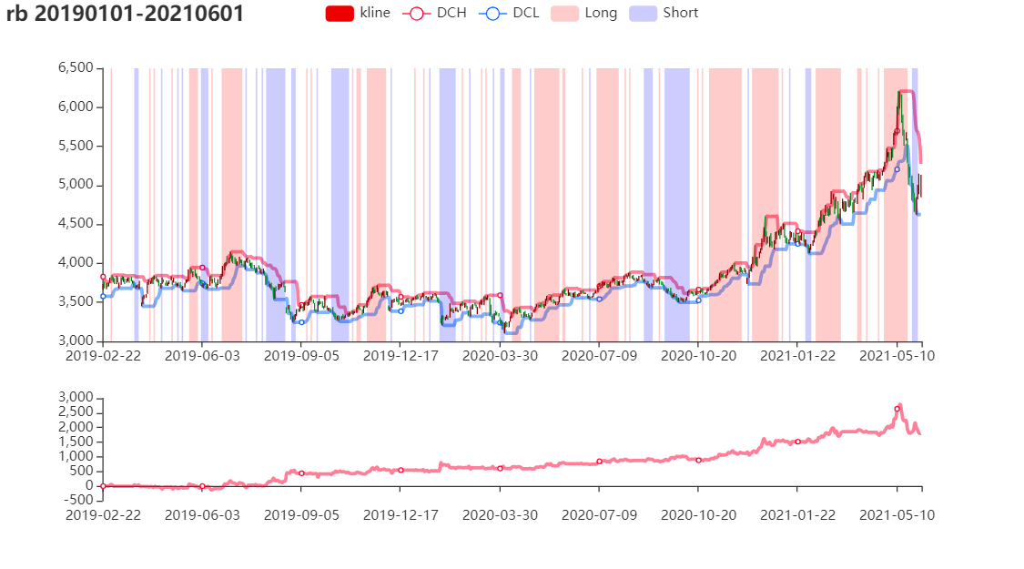

图 1 策略信号与收益曲线

从图中可以看出，策略在螺纹钢合约上体现出较好的性能，能够捕捉到主要的趋势，收益曲线平滑，但在2021-5左右出现了较大的回撤。

## 3.2 参数敏感性分析

该策略主要基于*Donchian Channel*实现，因此参数敏感性分析选择*Donchian Channel*中的窗口大小进行分析。窗口值*DC_N*在2-60范围下策略获得的*Sharpe*值如图2所示：

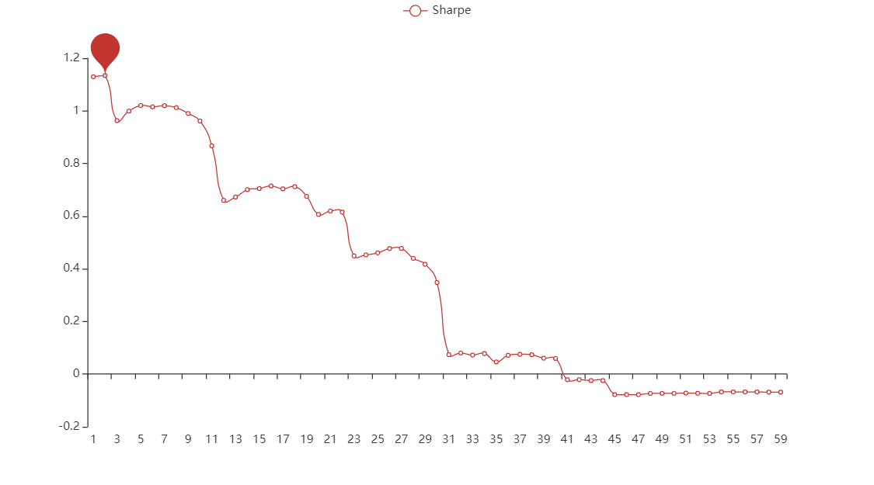

图 2 DC_N参数敏感性分析

从图中可以看出，*Sharpe*值随参数*DC_N*增加，呈阶梯下降趋势，猜测*DC_N*值越小，策略捕捉趋势的能力越强。当*DC_N*取2时，策略性能最优。

## 3.3 全品种分析

参考《商品期货活跃品种示例》，将该策略应用于36个主要商品期货进行测试，各品种净值曲线如图3所示，各品种*Sharpe*值如图4所示。

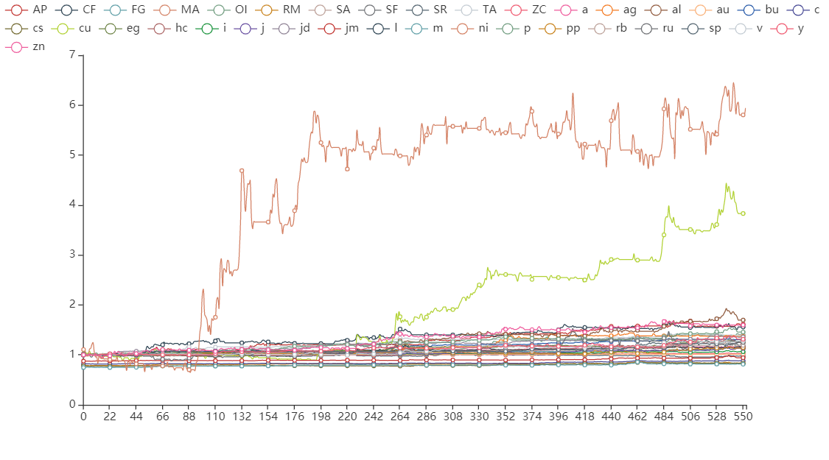图 3 全品种净值曲线

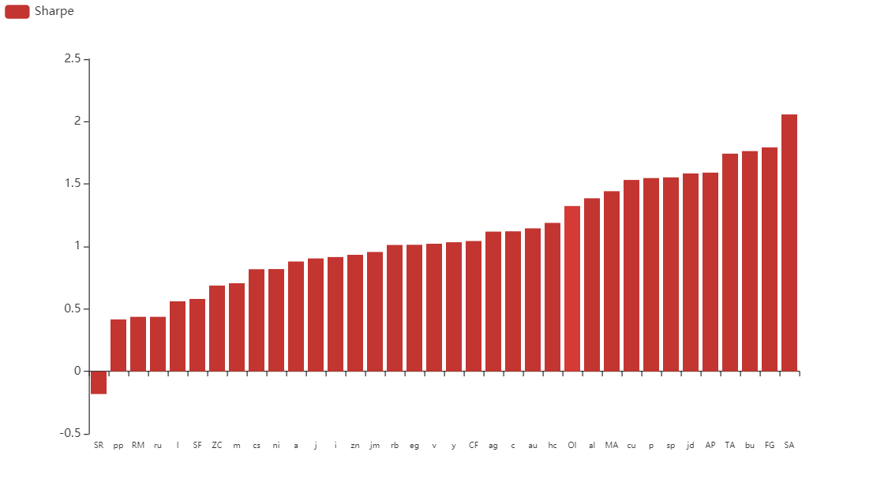图 4 全品种Sharpe柱状图

从图中可以看出，基于螺纹钢设计的策略，在*cu*，*ni*等金属上获得了最高的收益，在*SA,FG,bu*等化工产品上获得了较高的*Sharpe*值。

# 4总结

本策略的主要优点是具有较好的普适性，在多个金属类与化工类上都取得了较好的效果。主要缺点则体现在参数*DC_N*与*Sharpe*的关系上，单边递减的负相关导致无法搜索到极大值，这意味着当前参数组合可能不是全局最优解，因此需要考虑在策略细节上进行调整，或引入额外的因子，优化参数敏感性曲线。